ИНВЕСТИЦИОННАЯ ПРИВЛЕКАТЕЛЬНОСТЬ ПОСПЕЛИХИНСКОГО РАЙОНА

МЕСТОРАСПОЛОЖЕНИЕ И ЧИСЛЕННОСТЬ НАСЕЛЕНИЯ

Поспелихинский район расположен в юго-западной части Алтайского края на левом берегу реки Алей.
Граничит на северо-востоке с Шипуновским, на северо-западе с Новичихинским, на юго-западе с Рубцовским, на юге Змеиногорским, на юго-востоке Курьинским районами.

Административный центр – с. Поспелиха

Расстояние до краевого центра – 212 км.

Площадь района в административных границах – 2423 кв. км
Населенных пунктов – 24

Крупные населенные пункты – пос. им. Мамонтова, села Клепечиха, Калмыцкие Мысы, Николаевка, Красноярское.

Конкурентные преимущества для инвестирования
- Выгодное экономико-географическое положение, экологические условия
- Высокий уровень развития сельскохозяйственного производства: растениеводство и молочное животноводство
- Стабильность промышленного производства
- Развитая транспортная инфраструктура
- Высокий трудовой потенциал
- Развитая социальная инфраструктура
- Активно развивающийся рынок жилищного строительства
- Одним из потенциалов района являются наличие свободных инвестиционных площадок, которые можно использовать для создания и развития малого и среднего бизнеса.

Численность населения района
(НА 01.01.2020г.) – 22525 человек,
средняя численность– 22690 человек

Структура населения
- население моложе трудоспособного возраста | 20,9 %
- население в трудоспособном возрасте | 48,4 %
- население старше трудоспособного возраста | 30,6 %

Экономически активное  население – 8,1 тыс. чел. | Уровень безработицы, 2,1(%)

Занято в экономике района 6,8 тыс. человек
в том числе:
- в промышленности 1,1 тыс. чел,
- в сельском хозяйстве 1,4 тыс. чел.
- в строительстве 0,2 тыс. чел.
- в социальной сфере 1,3 тыс. чел.
- в торговле 1,8 тыс. чел.
– на транспорте и связь 0,4 тыс. чел.
- в прочих отраслях 0,6 тыс. чел.

Природно-ресурсный поненциал

Земельные ресурсы:
Земли сельскохозяйственного назначения, га | 230946
Из них пашня, га | 160532
Земли населенных пунктов, га | 4211
Земли промышленности, га | 1765
Земли лесного фонда, га | 4657
Земли водного фонда, га | 707

Полезные ископаемые
На территории района расположены месторождения: кирпичного сырья (суглинки), огнеупорных и тугоплавких глин, песчано-гравийной смеси. | Кроме того, установлены три месторождения гипса

ЛОГИСТИЧЕСКИЕ ПРЕИМУЩЕСТВА РАЙОНА

Район занимает выгодное географическое положение. Через Поспелихинский район проходят железная дорога и федеральная автодорога А -349 Новосибирск-Семипалатинск, имеющие выход на Республику Казахстан, региональная автодорога Поспелиха - Курья - Третьяково - граница республики Казахстан, обеспечивающая доступ в туристический рудный Алтай - Курьинский и Змеиногорский районы, которые в последние годы становятся все более значимыми объектами притяжения для туристов В районе имеется разветвленная сеть дорог, обеспечивающая круглогодичную транспортную доступность ко всем населенным пунктам района

ТРАНСПОРТНАЯ ИНФРАСТРУКТУРА

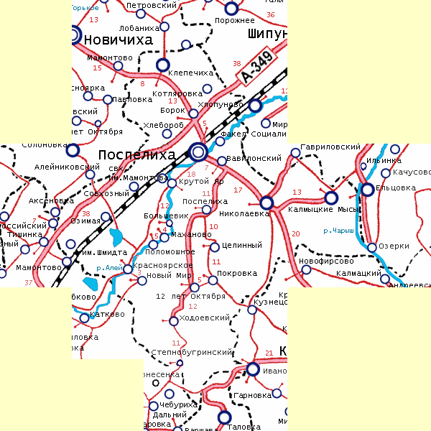

Экономический потенциал

- Основные направления экономики района:
- Сельское хозяйство
- Обрабатывающее производство

Основные направления специализации АПК:
- зерновое производство
- молочное животноводство

В районе действует:

14 сельскохозяйственных предприятий,
30 крестьянских (фермерских) хозяйств

Результаты работы АПК района в 2019 году

Растениеводство

- Валовый сбор зерна – 124,2 тыс. тонн
- Урожайность зерновых – 14,4 ц./га

- Валовый сбор подсолнечника – 41,4 тыс. тонн
- Урожайность подсолнечника – 14 ц./га

Животноводство

- Валовый надой молока во всех категориях хозяйств
37,7 тыс. тонн
- Надой молока на 1 корову в сельхозорганизациях 5326 кг

- Производство скота и птицы на убой ( в живом весе)
в хозяйствах все категорий 3,9 тыс. тонн

- Привес КРС в сельхозорганизациях 555 грамм/сутки

Промышленное производство

Структура промышленного производства

86 %  обрабатывающие производства,  из них производство пищевых продуктов 85 % | 14 %  производство и распределение электроэнергии, газа и воды

Обрабатывающие производства
- ООО «Поспелихинская макаронная фабрика» (Производство макаронных изделий)
- ОАО «Поспелихинский комбинат хлебопродуктов» Производство муки из зерновых культур
- ЗАО Поспелихинский молочный комбинат» (Масло сливочное, сыр твердый, цельномолочная продукция)
- ПО «Кондитер» (Производство хлеба из муки 1,2 сорта, ржаных сортов, сдобной хлебобулочной продукции, кондитерских и колбасных изделий)
- ООО «Крупяной двор» (Производство крупы, гранул из зерновых культур)

Инвестиционный климат

ДИНАМИКА ИНВЕСТИЦИЙ В ОСНОВНОЙ КАПИТАЛ
Показатели | 2017 год | 2018 год | 2019 год
В действующих ценах, млн. рублей | 484,9 | 657,64 | 646,37
Индекс промышленного производства, % | 101,6 | 131,9 | 115,3
Инвестиции в основной капитал в расчете на душу населения, рублей | 20931 | 28595 | 28487

Источники финансирования
по крупным и средним предприятиям
млн. рублей
 | Всего (без СМСП)
 | 2017 г | 2018 г | 2019 г
Крупные и средние организации | 484,9 | 657,64 | 646,37
Собственные средства | 292,97 | 366,0 | 420,96
привлеченные средства | 113,21 | 291,64 | 225,41
в том числе
кредиты банков | 1,01 | 36,25 | 59,95
бюджетные средства | 78,72 | 291,64 | 152,19
из федерального бюджета | 1,27 | 10,52 | 11,4
из краевого бюджета | 77,08 | 280,38 | 139,83
из местного бюджета | 0,37 | 0,74 | 0,96
прочие средства | 0 | 0 | 13,22

За 2019 год, объем инвестиций в основной капитал, за счет всех источников финансирования , составил 646,37 млн. рублей. В сравнении с аналогичным периодом прошлого года 2018 года, объем инвестиций увеличился на 5,5%. Бюджетные инвестиции за период с 01.01.2019 по 31.12.2019 составляют 152,19 млн. рублей, или 23,5% в общем объеме инвестиций, в том числе: местный бюджет – 0,96 млн. рублей, региональный бюджет – 139,83 млн. рублей, федеральный бюджет – 11,4 млн. рублей.
Крупными и средними предприятиями района на приобретение машин, оборудования, включая хоз. инвентарь, использовано 291,83 млн. рублей, что составляет 195,7%, или 142,69 млн. рублей, к уровню аналогичного периода прошлого года. В общем объеме инвестиций - 45,1%.
На приобретение транспортных средств, было направлено 36,27 млн. рублей, это в 2 раза больше уровня 2018 года - 16,74 млн. рублей. В общем объеме инвестиций – 5,6%.
В отчетном периоде завершены работы по строительству склада для хранения сельскохозяйственной продукции в ООО «КФХ Стиль», строительство склада 3,6 тыс. тонн единовременного хранения.
Индивидуальные предприниматели, осуществляющие деятельность в районном центре, вели работы по реконструкции магазина строительных материалов и строительству магазинов, шиномонтажной мастерской, полузакрытых складов для хранения зерна.
За 2019 год на жилищное строительство и реконструкцию жилых помещений выдано 19 разрешений, это на 12 разрешений меньше, чем в 2018 году (31 разрешение).
Введено 2993 кв. метров жилья, построенного индивидуальными застройщиками.
На территории муниципального района в 2019 году было реализовано 3 инвестиционных проектов, общая стоимость составляет 11273,0 тыс. рублей.
Информация о приоритетных инвестиционных проектах и перспективных инвестиционных площадках размещена на официальном сайте Администрации Поспелихинского района.

ТУРИЗМ И РЕКРЕАЦИОННЫЙ ПОТЕНЦИАЛ

Поспелихинский район входит в маршрут «Большое Золотое кольцо Алтая». Наличие объектов размещения, питания позволяет создать комфортные условий для проезжающих в туристко-рекреационные зоны (Змеиногорский, Курьинский и Краснощековский районы) и озера Новичихинского района. На территории района действуют 3 гостиницы: «Транзит» (владелец - индивидуальный предприниматель), «Центральная» и ФГБУ «Алтайская МИС» (принадлежат юридическим лицам). Гостиницы оборудованы одно-четырех местными номерами, с достаточным уровнем благоустройства, в которых одновременно может быть размещен 36 человек. Оказанием услуг занято 11 человек.

ФИНАНСОВО-КРЕДИТНАЯ СИСТЕМА

Банковский сектор на территории района представлен:

- универсальным дополнительным офисом Алтайского отделения № 8644 ОАО "Сбербанк России"

- Дополнительный офис Алтайского Регионального филиала ОАО «Российского сельскохозяйственного банка» № 3349/18/29,

кредитными потребительскими кооперативами:
«Резерв», «Змеиногорский»

.
Приглашаем
к долгосрочному и взаимовыгодному
сотрудничеству

КОНТАКТЫ

Администрация Поспелихинского района Алтайского края

659700 с.Поспелиха, Поспелихинского района,
ул. Коммунистическая, д. 7
тел.: 8(385 56) 22 4 01
факс:8(385 56) 22 4 01
arnpsp@mail.ru

Отдел по социально-экономическому развитию Администрации района
тел.: 8(385 56) 22 4 71
факс:8(385 56) 22 4 01
arnpsp@mail.ru

